南昌市小升初信息管理系统民办申报学生操作说明

民办申报操作流程
通过南昌市教育考试院网站（www.nceea.cn）公告栏的链接进入系统，网站界面如下图所示：
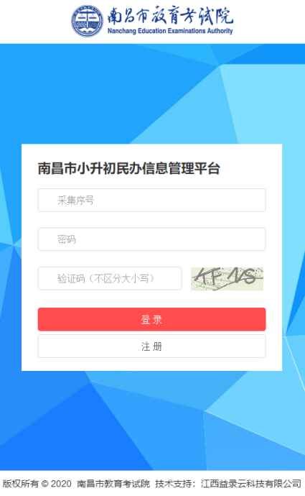

注册
城区毕业生已有采集序号、密码，可直接登录。
非城区毕业生点击页面注册按钮，进行注册。注册页面如下图所示：
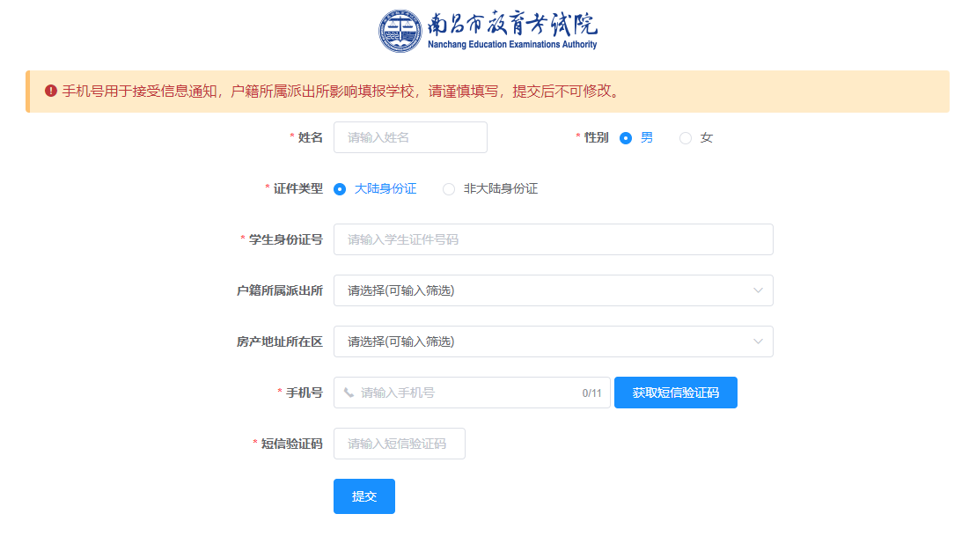
注册信息填写注意事项：
- 请填写学生的真实信息；
- 户籍所属派出所 与 房产地址所在区 两者至少填写一个，不填写则视为放弃该项的报名资格；
- 户籍所属派出所依据户口首页户口专用章选填，提交后不可修改，户籍所属派出所影响填报学校，请认真如实填写；
- 手机号用于接收登录需要的采集序号、密码信息，请务必填写学生本人或监护人号码。
注册成功后，系统同时发出短信通知和在页面中给出用于登录的采集序号、密码信息。页面有效期为1个小时，请及时保存信息。密码不可修改，请妥善保管。
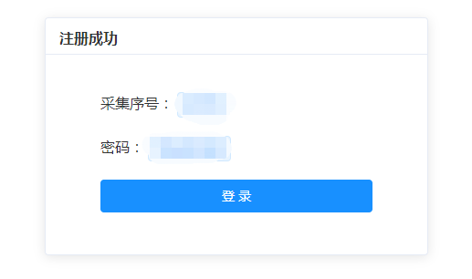

登录
学生使用采集序号、密码登录系统。登录后可在规定时间内使用“信息采集”、“民办申报”和“录取查询”功能。页面如下图所示：
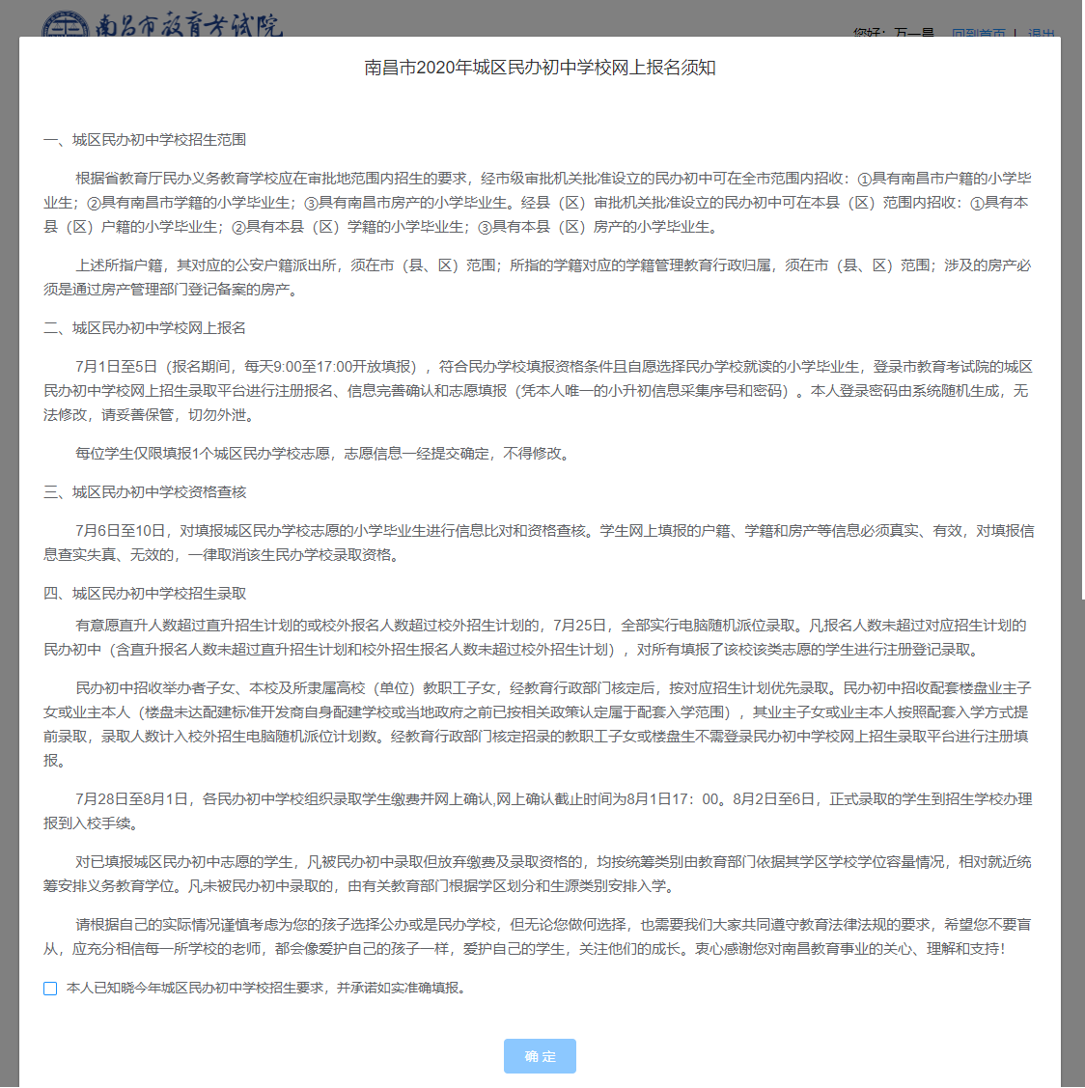


填报学生信息
城区毕业生需重新提交房产信息（提交新信息仅供民办报名使用,原小升初采集的房产信息不变），非城区学生请根据实际情况填写，带有*标记为必填项。
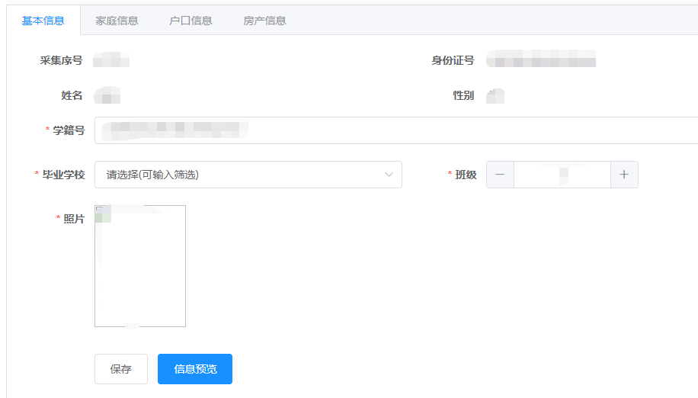
基本信息填写注意事项：
- 班级填写阿拉伯数字即可
- 照片大小必须在2MB以内
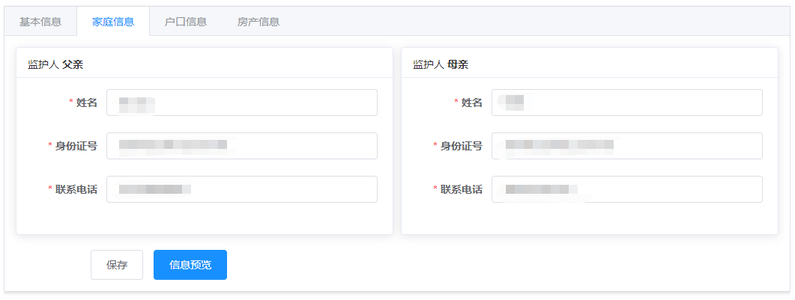
家庭信息填写注意事项：
- 父亲（母亲）选项卡中的姓名、身份证号没有则填“无”
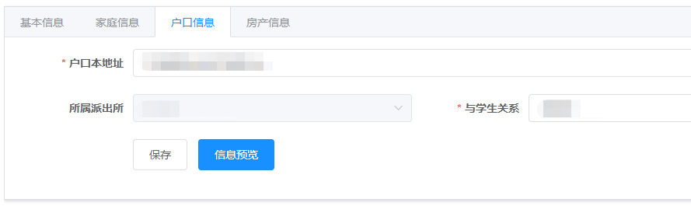
户口信息填写注意事项：
- 所属派出所在注册时已填写，不可修改
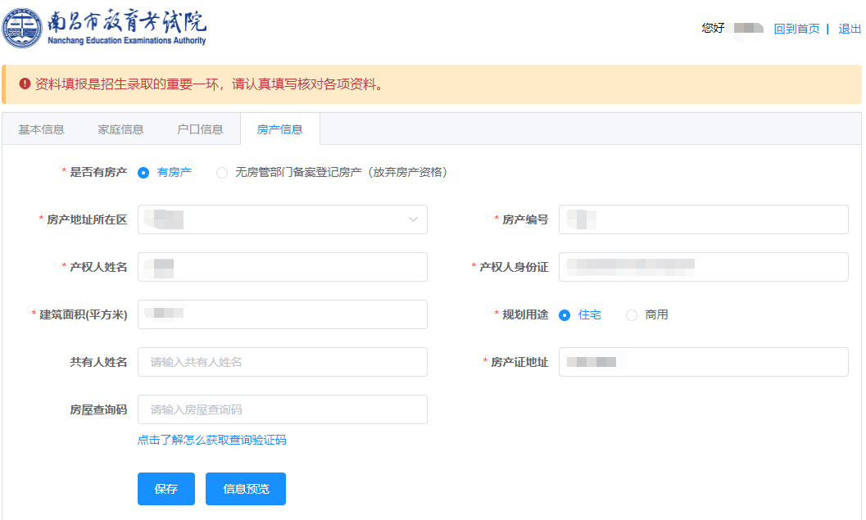
房产信息填写注意事项：
- 选择无房管部门备案登记房产视为主动放弃房产资格，则房产信息无需填写；
- 所填房产必须为通过房产管理部门登记备案的房产；
- 房产必须填学生父母或本人的产权信息。
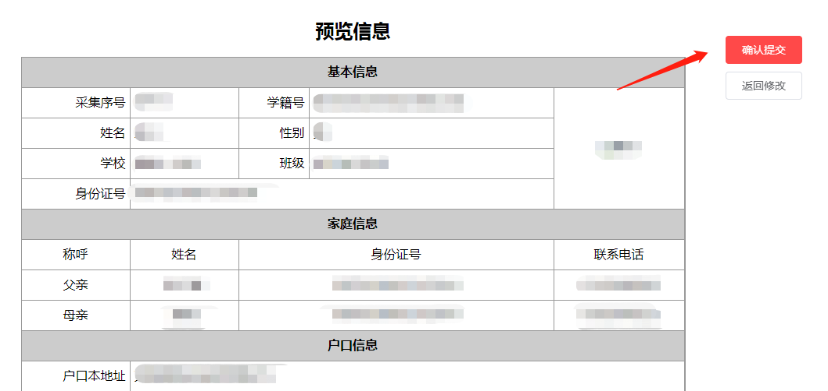
保存及信息预览：
- 信息填写可随时保存，防止断网等特殊情况数据丢失；
- 信息填写完整后请务必在信息预览页面中点击确认提交，再次确认户籍、房产对应区是否正确，否则将无法申报学校。
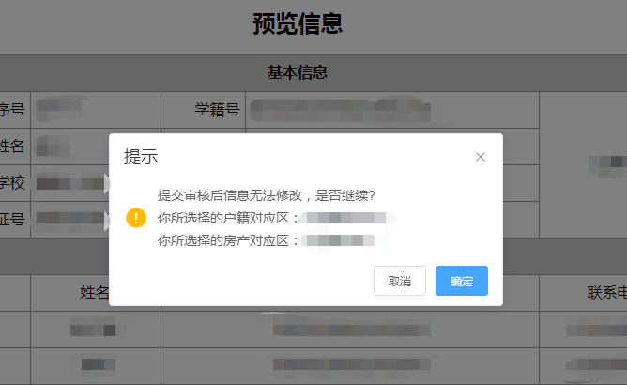

申报学校
信息采集填写提交后，点击右上角“回到首页”进入申报学校页面，如下图所示：

学生在民办申报页面先选择报名资格（具有直升资格的民办小学毕业生具备“校外招生”、“直升”两种报名资格,由学生自行选择其中一种。），再选择志愿学校，提交后不可修改。
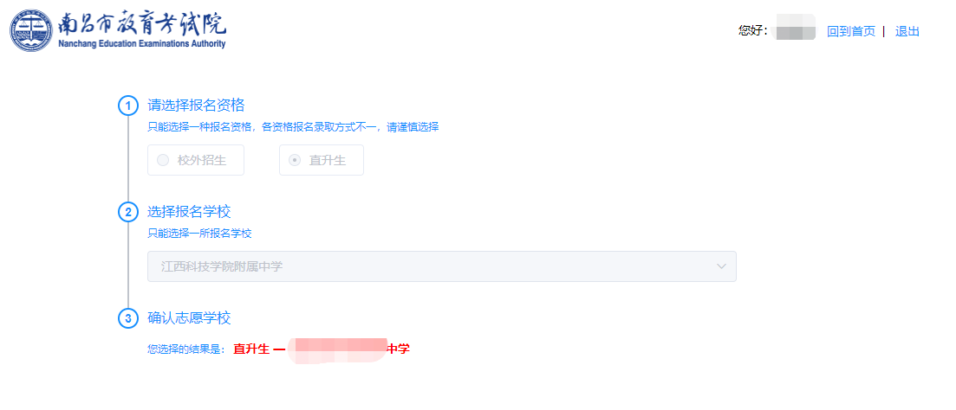

查看信息核查状态
在规定时间内可以登录系统，进入民办申报页面查询信息核查状态。“核验通过”则表示填写信息核查通过。
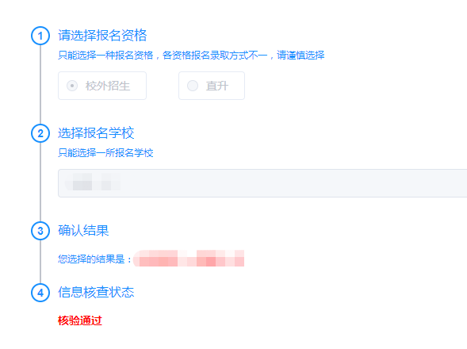

查看申报学校录取状态，缴费确认
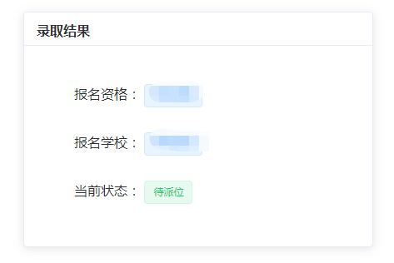
在规定时间内可以登录系统，进入录取查询页面查询学生录取状态。
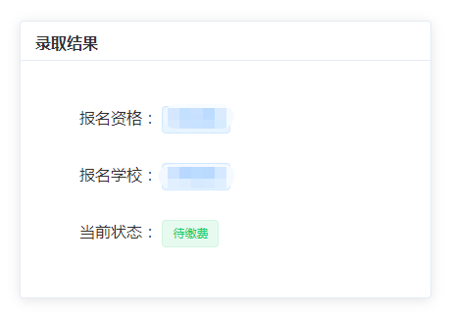
待缴费状态则表示已中签或已注册录取，可根据学校通知进行缴费。

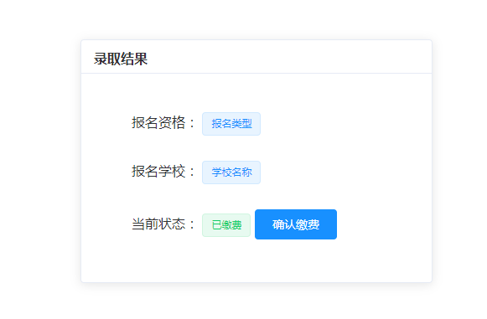
学生缴费后，学校上传缴费结果，学生需要登录系统，点击确认缴费，确定录取。

